部门介绍：

PS ： product support

主要业务是对sap的客户进行后续的产品维护和bug解决。面向很多国家，所以周围的同事好多都是精通多国语言的外语大牛。Ps在大连有部门，在上海的话是在长泰广场D栋的十一楼。

Ps develop：

隶属于Ps大部门，但是工作却和Ps截然不同，主要工作是在进行一项关于Ps 的机器学习和自然语言处理项目，主要使用python进行编程，包括深度学习（tensorflow等）、自然语言处理(nltk)、机器学习等，学习的东西都很advanced，紧跟AI大潮流。

Cognitive computer team：

项目组现在国内有4个人，原来是两男两女，现在的话。。。是我一个男的和三位女生。在德国还有几位大牛，包括我们组的architect，新加坡有一位大牛。 国外的好像都是Phd，国内的三位同事都是海内外名校的硕士。。相比之下我，算了不说了。

顺带看下工作环境：

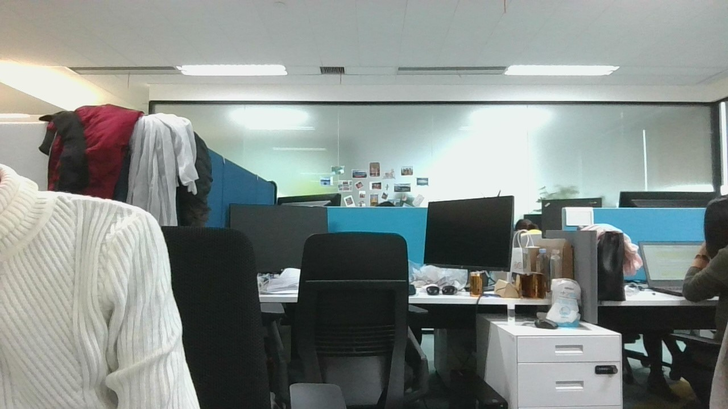

再偷拍一个小姐姐（是真的姐姐，部门里我年纪最小）：

